历练系统

# 玩法介绍

1. 历练系统分为神功、爵位、神器3个功能模块；
2. **神功**

1.玩家每日需要完成的每日任务

2.任务每日重置

3.每日任务完成之后获得历练数，历练数可以对神功升级，每次升级获得一定量奖励（奖励根据配表）

4.当神功达到特定等级时会获得特殊奖励（奖励按配表）

5.每级神功会获得一定属性增长,神功属性会对所有角色生效（增加属性按配表走)

**二、爵位**

1.玩家的一个长期目标任务，当玩家完成时，即可提升当前爵位

2.爵位任务为阶段性任务目标，当玩家完成当前目标任务后，可以解锁下一目标任务

2.爵位每提升1级即可获得固定属性增加，爵位属性会对所有角色生效（增加属性按配表走）

3.每级爵位会在ui上显示增加多少战斗力

**三、神器**

1.给玩家增加额外属性的功能

2.玩家可以通过收集神器激活条件来解锁神器增加属性

3.神器属性值对所有角色生效

4.神器可以升级来增加神器属性

# 神功界面说明

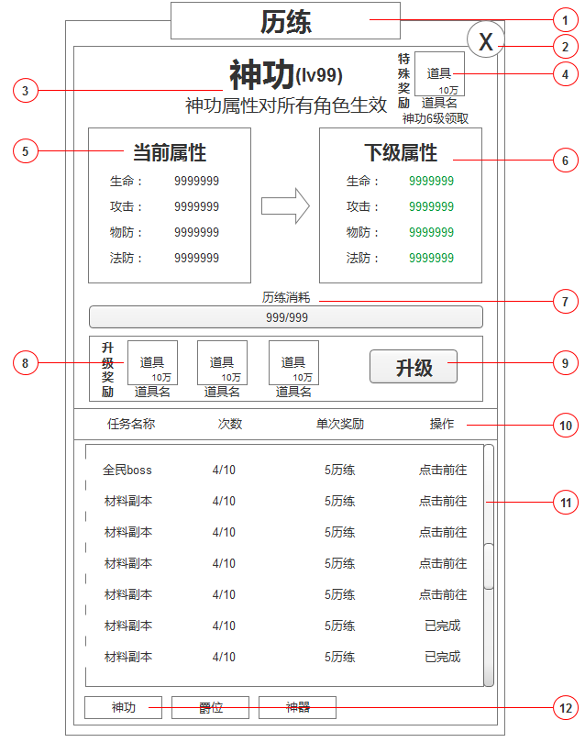

1. 界面ui：历练界面属于弹窗级界面
2. 关闭按钮：点击关闭当前界面
3. 神功：神功等级显示，初始默认为0级（最高等级按配表）

* 神功属性一句话描述“神功属性对所有角色生效”，一句话描述用美术字展示

1. 特殊奖励：在ui界面上展示特殊奖励道具

* 点击道具会弹出道具说明界面，再次点击任意位置关闭道具说明界面
* 描述特殊奖励领取条件，当神功等级达到x级可以领取（x级根据配表显示）
* 当玩家神功等级达到领取条件时，描述特殊奖励文字变为领取按钮，点击领取特殊奖励

1. 当前属性：展示当前神功等级的属性加值（具体数据根据配表）
2. 下级属性：展示神功下一等级属性增加属性值（具体数据根据配表显示）
3. 历练消耗：神功升级需要消耗的历练展示

* 历练初始值为0，玩家完成每日任务自动获得历练数值
* 历练值显示为进度条，当玩家拥有的历练数量>升级所需要的历练数量时进度条为满值，
* 进度条数值显示：玩家拥有的历练数量/神功升级所需的历练数量

1. 升级奖励：ui界面展示每次升级获得的奖励（奖励位置按从左到右显示具体按配表）

* 可点击道具，点击之后弹出具体信息

1. 升级按钮：神功升级按钮，当玩家拥有的历练值达到升级神功所需的历练值时，点击神功升级成功，自动获得升级奖励，奖励自动进入背包

* 当玩家历练值不满足升级神功所需时，点击升级按钮，升级失败给玩家反馈“历练不足，无法升级”
* 升级按钮拥有2种状态，当玩家达到升级要求时，按钮动画激活，做一个循环播放动画（具体动画按美术给出的来）
* 当玩家未达到升级需求时，升级按钮做静默状态（无动画）

1. 每日任务：玩家每日可以完成的任务目标，每日任务可以重置，每天晚上0点重置每日任务

* 任务名称：展示玩家需要完成任务的名称（具体按配表）
* 次数：玩家每日可以完成任务的次数（玩家完成的次数/玩家每日可以完成的次数）
* 单次奖励：玩家每次完成任务时获得的历练值奖励（具体奖励根据配表）
* 操作：操作显示状态
* 当玩家未完成任务时，在每条任务后面显示“点击前往”，当玩家点击“点击前往”时，直接跳转（具体跳转走配表）
* 当玩家完成了此条任务后，在后方显示“已完成”状态

1. 滚动条：每日任务区域，任务条数可以上下滚动，滚动条跟着显示
2. 神功页签：点击历练进入默认在神功页签界面，在选中后有选中效果

* 神功页签拥有红点提示，当玩家拥有可升级神功等级时，在神功页签显示红点提示

# 爵位界面说明

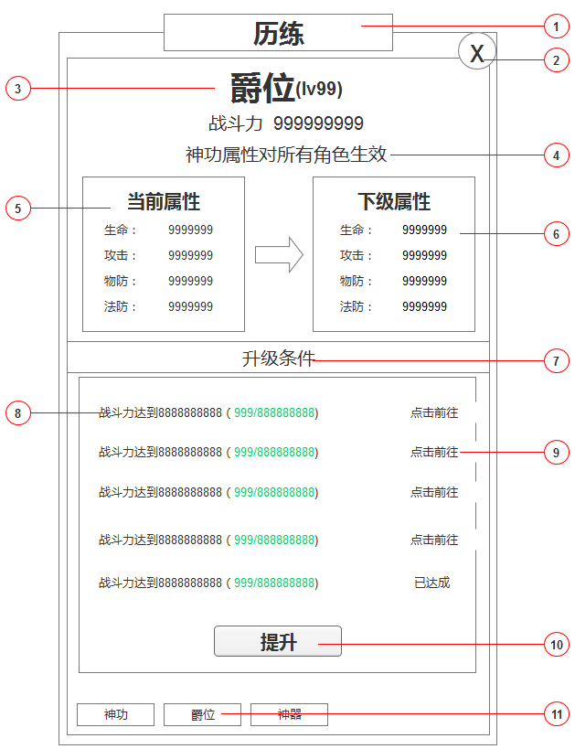

1. 界面ui：历练界面属于弹窗级界面
2. 关闭按钮：点击关闭当前界面
3. 爵位等级：爵位等级显示，初始默认为0级（最高等级按配表）

* 战斗力加成展示，初始默认为0，玩家每次升级爵位会获得属性增加，根据属性增加值计算出战斗力增加数值（增加的属性对玩家所有角色都生效）

1. 爵位属性描述：爵位系统的一句话描述“爵位属性对所有角色生效”
2. 当前属性：当前爵位增加属性值展示，初始属性增加值为0，每次升级爵位会增加属性（具体增加属性按配表走）
3. 下级属性：下一级属性增加值展示，给玩家展示下一级升级之后增加的属性值（具体加值按配表）
4. 升级条件：玩家提升爵位的升级条件，（条件内容根据配表走）
5. 目标任务：玩家目标任务描述（玩家当前完成的目标/玩家需要完成的目标）
6. 任务操作：操作显示状态

* 当玩家未完成任务时，在每条任务后面显示“点击前往”，当玩家点击“点击前往”时，直接跳转（具体跳转走配表）
* 当玩家完成了此条任务后，在后方显示“已达成”状态

1. 提升按钮：爵位提升按钮，当玩家目标任务全部达成时，玩家点击提升按钮提升成功。

* 当玩家目标任务拥有未完成状态时，玩家点击提升按钮，升级失败给玩家反馈“目标任务未完成，无法提升”
* 升级按钮拥有2种状态，当玩家达到升级要求时，按钮动画激活，做一个循环播放动画（具体动画按美术给出的来）
* 当玩家未达到升级需求时，升级按钮做静默状态（无动画）

1. 爵位页签：爵位界面页签，在选中后有选中效果

* 爵位页签拥有红点提示，当玩家拥有可提升爵位等级时，在爵位页签显示红点提示

# 神器界面说明

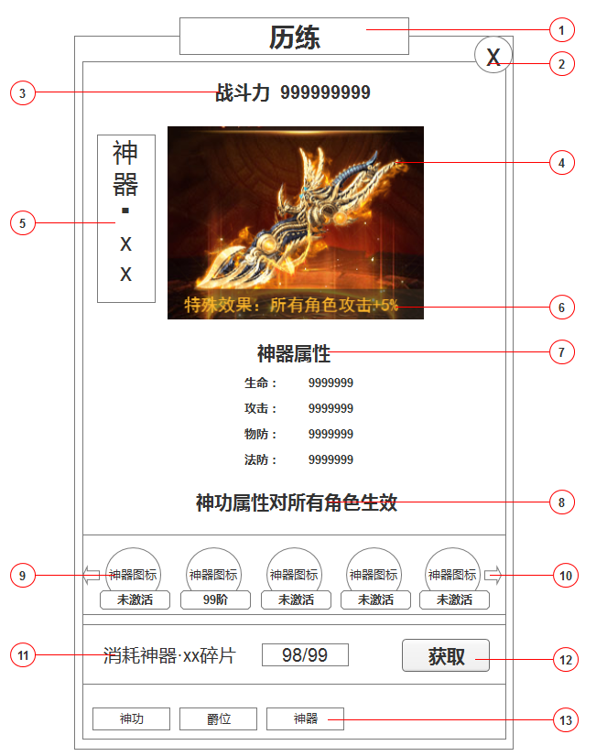

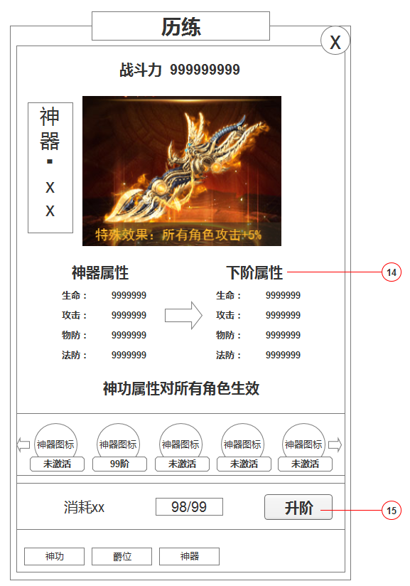

1. 界面ui：历练界面属于弹窗级界面
2. 关闭按钮：点击关闭当前界面
3. 战斗力：战斗力加成展示，初始默认为0，玩家每次升级爵位会获得属性增加，根据属性增加值计算出战斗力增加数值（增加的属性对玩家所有角色都生效）
4. 神器图：当前选中神器的图片，神器图做一个循环动画
5. 神器名称：展示神器名称的地方（神器名按配表显示）
6. 特殊属性：展示神器特殊属性的地步（根据配表显示）

* 未拥有特殊属性的神器则不显示

1. 神器属性：当前神器激活玩家可以增加的属性值（属性值跟配表走）
2. 属性描述：神器属性一句话描述：“神器属性对所有角色生效”
3. 神器列表：各种神器展示列表，每件神器拥有选中状态

* 神器列表根据配表从左向右显示

1. 左右标：当神器类别显示最左边时，显示右移标

* 当选中神器列表在中间时，左右拥有可拖动神器时，显示左右标
* 当神器类别显示最右边时，显示左移标

1. 神器激活：玩家激活神器需要消耗的材料（具体材料根据配表）
2. 按钮：当玩家未收集全神器激活材料时，按钮显示获取按钮，当玩家点击获取按钮直接跳转（具体跳转根据配表）

* 当玩家达到激活条件时，获取按钮换成激活按钮，玩家点击激活按钮，成功激活神器
* 当玩家未达到激活条件时，玩家点击按钮，给玩家反馈提示“不满足条件”
* 激活按钮拥有2个状态，当玩家达成激活条件时，激活按钮做一个动画状态（动画效果以美术给出的效果）
* 当玩家未达到激活要求时，显示默认按钮，无动画效果

1. 神器页签：神器页签，拥有选中状态

* 当玩家达成神器激活、神器升阶时页签显示红点提示

1. 下阶属性：当神器激活后，在界面中展示神器下阶属性数值（具体数值根据配表）
2. 升阶按钮：当神器激活后按钮变为升阶按钮

* 当玩家点击升阶按钮，先判断玩家升阶材料是否足够，足够升阶成功，材料不足，升阶失败给玩家反馈“升阶条件为满足”
* 升阶按钮拥有2个状态，当玩家升阶材料达成时，升阶按钮变为动画状态做循环播放（动画效果以美术给出的效果）
* 当玩家未达到升阶要求时，显示默认升阶按钮，无动画效果

# 美术需求

一、历练系统按钮

二、历练界面：弹窗级界面ui

三、神功界面：

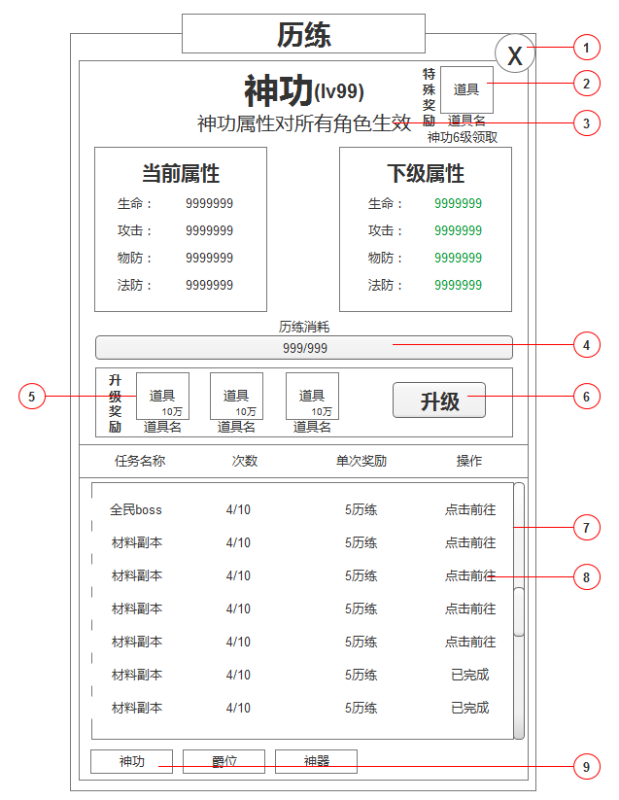

1. 关闭按钮
2. 奖励道具位置
3. Ui界面文字描述为美术字体
4. 进度条
5. 奖励道具位置
6. 升级按钮，需要有动画显示

* 按钮动画激活后做一个闪圈的循环播放效果

1. 滚动条：上下滚动条
2. 点击前往按钮：给出不同颜色的醒目效果，让玩家知道可以点击

* 已完成：给出一种完成状态的标记，让玩家可以清晰知道已完成任务

1. 神功页签按钮,有选中状态

四、爵位界面：

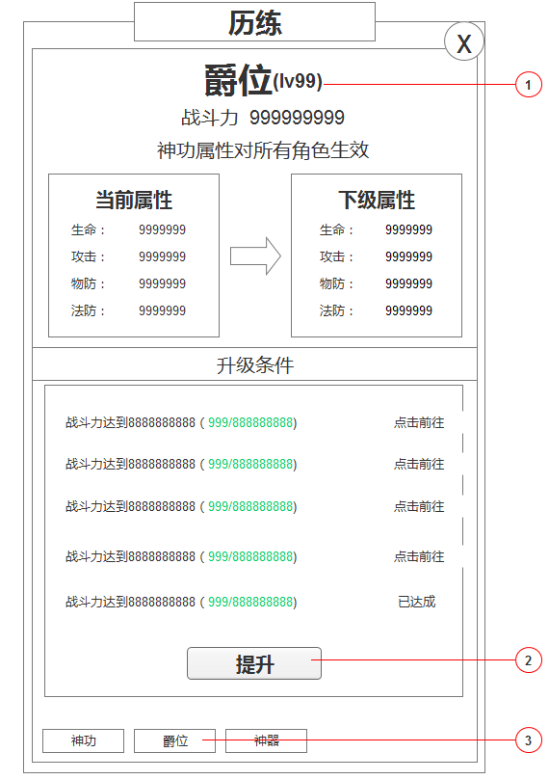

1. ui界面文字描述为美术字显示
2. 提升按钮：动画显示
3. 爵位页签：有选中状态

五、神器界面：